ضع علامة صح امام الصورة التي توضح قهوة الاسبريسو

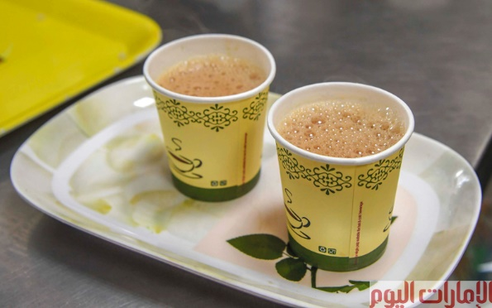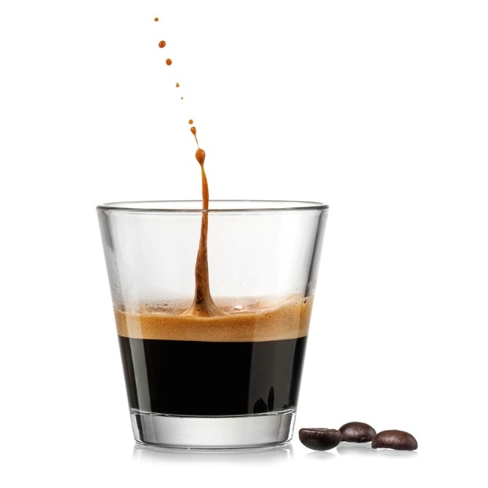

اختر الصورة والكلمة المناسبة لها :

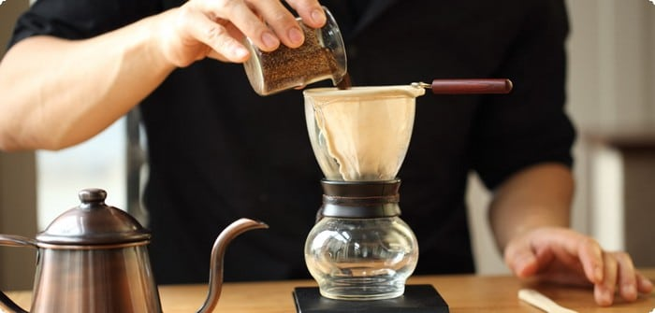

اعداد قهوة الاسبريسو بالمكينة

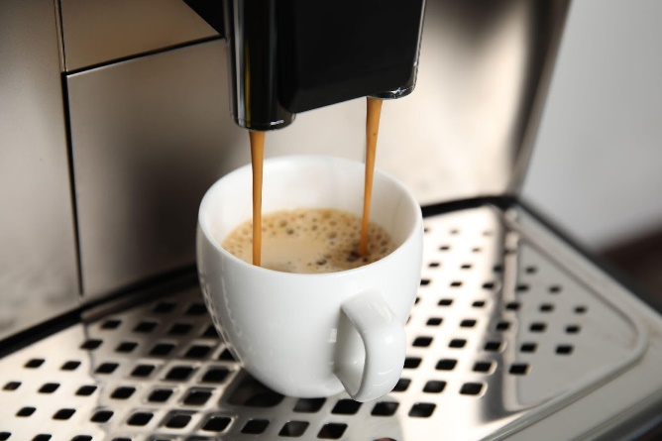

اعداد قهوة الاسبريسو يدوي